ACTA DE LA SESIÓN FORMATIVA 3
FECHA 13 DE ENERO DE 2020
Después de la primera evaluación retomamos las sesiones formativas por donde las dejamos.
Habiendo recordado toda la parte teórica , llega el momento de empezar a organizar la parte práctica del proyecto.
Para ello, en gran grupo hemos diseñado la estrategia de trabajo, que consistirá en seleccionar dentro del currículo vigente de cada uno de los ciclos qué criterios de evaluación o qué contenidos (parece que resulta más fácil todavía tratar con contenidos que con criterios de evaluación) se ajustan más para diseñar el proyecto.
Este trabajo de selección se realizará por ciclos educativos y posteriormente se hará una puesta en común todo el claustro para definir la secuenciación vertical más apropiada desde educación infantil hasta tercer ciclo, pasando por el equipo de orientación del centro.
Por lo tanto en esta sesión se seleccionan dichos criterios de evaluación, objetivos y contenidos del currículo oficial.

El coordinador
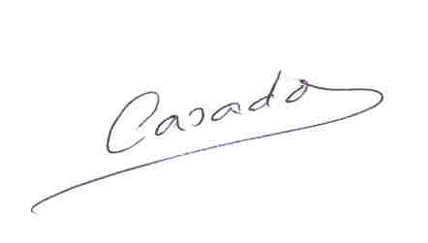
Pablo Casado Mora

